รายงานโครงงานวิทยาศาสตร์
AI ที่เรียนรู้เองว่าอะไรกินได้และอะไรเป็นพิษ และกับดักของ "พิษที่หายได้":
บทเรียนความปลอดภัยจากโลกจำลองสิ่งมีชีวิตที่ไม่มีป้ายกำกับ (Artificial Evolution)
เนื่องในการแข่งขันวิทยาศาสตร์วิชาการ ครั้งที่ 5 ชิงถ้วยพระราชทาน
สมเด็จพระกนิษฐาธิราชเจ้า กรมสมเด็จพระเทพรัตนราชสุดาฯ สยามบรมราชกุมารี
จัดทำโดย
นายชิษณุพงศ์ อินทร์จันทร์
ครูที่ปรึกษาโครงงาน
นายบพิธ มังคะลา
โรงเรียนดีบุกพังงาวิทยายน
สำนักงานเขตพื้นที่การศึกษามัธยมศึกษาพังงา ภูเก็ต ระนอง
รายงานฉบับนี้เป็นส่วนประกอบของโครงงานวิทยาศาสตร์
ประเภท ทดลอง ระดับมัธยมศึกษาตอนปลาย
รายงานโครงงานวิทยาศาสตร์
AI ที่เรียนรู้เองว่าอะไรกินได้และอะไรเป็นพิษ และกับดักของ "พิษที่หายได้":
บทเรียนความปลอดภัยจากโลกจำลองสิ่งมีชีวิตที่ไม่มีป้ายกำกับ (Artificial Evolution)
เนื่องในการแข่งขันวิทยาศาสตร์วิชาการ ครั้งที่ 5 ชิงถ้วยพระราชทาน
สมเด็จพระกนิษฐาธิราชเจ้า กรมสมเด็จพระเทพรัตนราชสุดาฯ สยามบรมราชกุมารี
โดย
นายชิษณุพงศ์ อินทร์จันทร์
ครูที่ปรึกษาโครงงาน
นายบพิธ มังคะลา
รายงานฉบับนี้เป็นส่วนประกอบของโครงงานวิทยาศาสตร์
ประเภท ทดลอง ระดับมัธยมศึกษาตอนปลาย

คำนำ
รายงานฉบับนี้เป็นส่วนหนึ่งของโครงงานวิทยาศาสตร์ ประเภททดลอง ระดับมัธยมศึกษาตอนปลาย จัดทำขึ้นเพื่อนำเสนอในการแข่งขันวิทยาศาสตร์วิชาการ ครั้งที่ 5 ชิงถ้วยพระราชทานสมเด็จพระกนิษฐาธิราชเจ้า กรมสมเด็จพระเทพรัตนราชสุดาฯ สยามบรมราชกุมารี
โครงงานนี้เริ่มจากคำถามง่าย ๆ ว่า ถ้าปล่อยปัญญาประดิษฐ์ลงในโลกที่ "ไม่มีใครบอกอะไรเลย" — ไม่มีป้ายบอกว่าอะไรกินได้ อะไรมีค่า หรืออะไรมีพิษ — มันจะเรียนรู้เองได้ไหม ผู้จัดทำสร้างโลกจำลองสิ่งมีชีวิตขึ้นเพื่อทดสอบ และพบสองเรื่องที่ต่อเนื่องกัน เรื่องแรกคือปัญญาประดิษฐ์เรียนรู้เองได้จริง ทั้งการเลือกอาหารที่คุ้มค่ากว่าและการเลี่ยงอาหารพิษ เรื่องที่สองซึ่งเป็นหัวใจของรายงานคือ เมื่อทำให้พิษ "เหมือนจริง" ขึ้น กล่าวคือเปลี่ยนไปตามเวลา (อาหารสดมีพิษ เก็บไว้แล้วหายพิษ) ปัญญาประดิษฐ์ตัวเดิมกลับถูกหลอกให้กินพิษมากขึ้น ไม่ใช่น้อยลง
เนื้อหาแบ่งเป็น 5 บท ได้แก่ บทนำ เอกสารและทฤษฎีที่เกี่ยวข้อง วิธีดำเนินการทดลอง ผลการทดลอง และบทสรุปพร้อมอภิปรายและข้อเสนอแนะ จุดยืนที่ผู้จัดทำยึดตลอดเล่มคือ การสรุปเฉพาะเท่าที่หลักฐานรองรับ และระบุชัดเจนว่าสิ่งใด "ยังไม่ควรอ้าง" เพื่อให้รายงานซื่อตรงต่อข้อมูลมากที่สุด
ผู้จัดทำหวังว่ารายงานนี้จะเป็นประโยชน์ต่อผู้สนใจการเรียนรู้ของปัญญาประดิษฐ์ในสภาพแวดล้อมที่อันตรายเปลี่ยนแปลงได้ และยินดีรับคำแนะนำเพื่อพัฒนาต่อไป
นายชิษณุพงศ์ อินทร์จันทร์

บทคัดย่อ
ปัญญาประดิษฐ์ที่เก่งที่สุดทุกวันนี้ เช่น แบบจำลองภาษาขนาดใหญ่อย่าง GPT เก่งได้เพราะเรียนจากข้อมูลมหาศาลที่มนุษย์สร้างและปักป้ายกำกับไว้ล่วงหน้า แต่ในโลกจริงหลายแห่ง เช่น พื้นที่ภัยพิบัติ ใต้ทะเลลึก หรือดาวดวงอื่น มนุษย์เองก็ไม่รู้คำตอบล่วงหน้าและปักป้ายให้ไม่ได้ อีกทั้ง อันตรายก็เปลี่ยนไปตามเวลา คำถามคือ ในที่ที่ไม่มีป้ายให้ ปัญญาประดิษฐ์จะเรียนรู้เองจากผลจริงได้ไหม และปลอดภัยแค่ไหน โครงงานนี้จึงสร้างโลกจำลองสิ่งมีชีวิต (Artificial Life) ที่เอเจนต์ปัญญาประดิษฐ์ต้องหากินเพื่ออยู่รอด โดยไม่มีป้ายบอกว่าอะไรกินได้ อะไรมีค่า หรืออะไรมีพิษ ทุกอย่างเป็นฟิสิกส์ล้วน เอเจนต์ต้องเรียนคุณค่าจาก "พลังงานสุทธิที่ได้รับจริง"
การทดลองแบ่งเป็นสองส่วน ส่วนที่หนึ่งเป็นรากฐาน ทดสอบว่าเอเจนต์เรียนรู้เองได้จริงหรือไม่ พบว่าเอเจนต์เรียนเลือกอาหารที่คุ้มค่ากว่าได้เอง (ลดการกินอาหารค่าต่ำลง 4.6 เท่าเมื่อเทียบกับกลุ่มควบคุมที่ปิดการเรียนรู้ ทดสอบ 10 ซีดด้วยสถิติ Mann-Whitney U ได้ p = 0.0002 และ effect size แยกขาดสมบูรณ์) และการวิเคราะห์รายตัวยืนยันว่าไม่มีเอเจนต์แม้แต่ตัวเดียวที่เมินอาหารค่าต่ำโดยไม่เคยชิมอาหารที่ดีกว่าก่อน (0 จาก 12) นอกจากนี้เมื่อใส่อาหารที่มีพิษคงที่ เอเจนต์ก็เรียนเลี่ยงได้เองจากผลจริง
ส่วนที่สองซึ่งเป็นข้อค้นพบหลัก ทำให้พิษเปลี่ยนตามเวลา คืออาหารสดมีพิษ (พลังงานสุทธิต่ำ) แต่เมื่อเก็บไว้จะหายพิษและให้พลังงานสูง เอเจนต์ที่มองไม่เห็น "อายุ" ของอาหารเรียนได้แค่ค่าเฉลี่ยของสองสภาพ ซึ่งถูกดันให้สูงกว่าอาหารปลอดภัย จึงจัด "ผลไม้พิษ" เป็นอาหารดีที่สุดที่มุ่งเป้าไปหา แม้พิษจะโผล่ถึง 30% ของครั้ง สัดส่วนเอเจนต์ที่ถูกหลอก (จัดผลไม้พิษไว้เหนืออาหารปลอดภัย) สูงถึง 63% สำหรับกฎที่ระวังตัว และ 99% สำหรับกฎที่สำรวจต่ออย่าง softmax โดยผลด้านพฤติกรรมคือกินพิษจริงราว 30% ของมื้อ ปรากฏการณ์นี้เกิดกับกฎการเรียนรู้มาตรฐานทั้ง 4 แบบ และยิ่งกฎสำรวจเก่ง ยิ่งถูกหลอกหนักขึ้น เมื่อพิษมีรูปแบบซับซ้อน (ปลอดภัยเป็นบางช่วง) เอเจนต์เล็งช่วงปลอดภัยไม่ได้เลย (แยกได้ 0%) ผลทั้งหมดรันหลายซีดพร้อมช่วงความเชื่อมั่น 95% ระบบผ่านการทดสอบอัตโนมัติ 93 จาก 93 รายการ
ข้อสรุปหลักคือหลักการความปลอดภัยที่ว่า ปัญญาประดิษฐ์ที่ตัดสินจาก "ชนิด" ของสิ่งของจะพลาดเมื่ออันตรายขึ้นกับ "สภาพ" (อายุ/เวลา) ที่มองไม่เห็น และ "อันตรายที่เกิดเป็นบางช่วง" อาจถูกประเมินต่ำและอันตรายกว่า "อันตรายที่คงที่" ทางแก้ไม่ใช่การกลับไปปักป้ายทุกอย่าง แต่คือการให้ปัญญาประดิษฐ์รับรู้ "สัญญาณบอกสภาพ" (เช่น ความสด) เพื่อแยกอันตรายที่ซ่อนตามเวลาได้เอง
คำสำคัญ: Artificial Life, การจำลองแบบเอเจนต์, การเรียนรู้จากประสบการณ์, การเลี่ยงพิษ, ความปลอดภัยของปัญญาประดิษฐ์, การรับรู้ไม่สมบูรณ์ (partial observability)

กิตติกรรมประกาศ
โครงงานนี้สำเร็จได้ด้วยการสนับสนุนของครูที่ปรึกษา โรงเรียนดีบุกพังงาวิทยายน และผู้ที่ให้คำแนะนำด้านการตั้งคำถามวิจัย การออกแบบการทดลอง และการตรวจสอบข้อสรุปให้ตรงกับหลักฐาน ผู้จัดทำขอขอบคุณทุกท่านที่ช่วยให้โครงงานพัฒนาจากการสร้างระบบจำลอง ไปสู่การทดลองที่มีสมมติฐาน ตัวแปร กลุ่มควบคุม และข้อจำกัดที่ตรวจสอบได้ และขอบคุณเป็นพิเศษสำหรับคำเตือนเรื่องการไม่ตีความผลเกินกว่าที่ข้อมูลรองรับ ซึ่งเป็นหัวใจของรายงานฉบับนี้

สารบัญ
รายการ | หน้า
คำนำ | 3
บทคัดย่อ | 4
กิตติกรรมประกาศ | 6
สารบัญตาราง | 8
สารบัญภาพ | 9
บทที่ 1 บทนำ | 10
บทที่ 2 เอกสารและทฤษฎีที่เกี่ยวข้อง | 12
บทที่ 3 วิธีดำเนินการทดลอง | 14
บทที่ 4 ผลการทดลอง | 19
บทที่ 5 สรุป อภิปรายผล และข้อเสนอแนะ | 27
บรรณานุกรม | 31
ภาคผนวก | 32

สารบัญตาราง
ตาราง | รายการ | หน้า
ตารางที่ 1 | คำถามวิจัยและสมมติฐาน | 11
ตารางที่ 2 | ตัวแปรในการทดลอง | 16
ตารางที่ 3 | ชุดการทดลองและเงื่อนไข | 17
ตารางที่ 4 | ผลการเรียนรู้คุณค่าอาหารระดับประชากร (หลายซีด) | 20
ตารางที่ 5 | สัดส่วนเอเจนต์ที่ถูกล่อ (lure) ตามความถี่พิษและกฎการเรียนรู้ | 24
ตารางที่ 6 | สรุปผลตามสมมติฐาน | 26
ตารางที่ 7 | ข้อสรุปที่อ้างได้และที่ยังไม่ควรอ้าง | 29

สารบัญภาพ
ภาพ | รายการ | หน้า
ภาพที่ 1 | ภาพรวมโลกจำลอง 2 มิติ และวงจรการเรียนรู้จากพลังงานจริง | 15
ภาพที่ 2 | การเรียนรู้ลดการกินอาหารค่าต่ำ (หลายซีด, แถบ 95% CI) | 19
ภาพที่ 3 | ไม่มีเอเจนต์เมิน seed โดยไม่เคยชิมอาหารที่ดีกว่า (2×2) | 21
ภาพที่ 4 | ค่าอาหารที่เรียนได้และเส้นเกณฑ์การข้าม | 21
ภาพที่ 5 | เอเจนต์เรียนเลี่ยงอาหารพิษคงที่ได้เอง | 22
ภาพที่ 6 | พิษที่หายได้ล่อให้เอเจนต์มุ่งกินพิษ (หลายซีด, 95% CI) | 23
ภาพที่ 7 | บริเวณการเกิด lure ทั่วช่วงพารามิเตอร์ | 23
ภาพที่ 8 | lure เกิดกับกฎการเรียนรู้ทั้ง 4 แบบ | 24
ภาพที่ 9 | พิษไม่โมโนโทนิก เล็งหน้าต่างปลอดภัยไม่ได้ (discrimination = 0) | 25

บทที่ 1 บทนำ

1.1 ที่มาและความสำคัญของโครงงาน
ปัญญาประดิษฐ์ที่เก่งที่สุดในปัจจุบัน เช่น แบบจำลองภาษาขนาดใหญ่อย่าง GPT เก่งได้เพราะเรียนจากข้อมูลมหาศาลที่มนุษย์สร้างและปักป้ายกำกับไว้ล่วงหน้า แต่ในโลกจริงหลายแห่ง มนุษย์เองก็ไม่รู้คำตอบล่วงหน้าและปักป้ายกำกับให้ไม่ได้ เช่น หุ่นยนต์สำรวจในพื้นที่ภัยพิบัติหรือดาวดวงอื่น ที่ต้องตัดสินใจเองว่าสิ่งใดปลอดภัยหรืออันตราย ยิ่งไปกว่านั้น ในธรรมชาติ ความเป็นอันตรายของสิ่งต่าง ๆ มักเปลี่ยนไปตามเวลา เช่น ผลไม้ดิบมีพิษ พอสุกจึงกินได้ เก็บนานเกินไปก็เน่าเป็นพิษอีก
โครงงานนี้จึงตั้งคำถามพื้นฐานว่า ถ้าวางเอเจนต์ปัญญาประดิษฐ์ลงในโลกที่ไม่มีป้ายบอกอะไรเลย และไม่ได้สอนกลยุทธ์ใด ๆ ล่วงหน้า มันจะเรียนรู้ได้เองไหมว่าอะไรกินได้ อะไรมีค่า และอะไรมีพิษ และที่สำคัญกว่านั้นคือ เมื่ออันตรายของอาหารเปลี่ยนไปตามเวลา การเรียนรู้แบบง่าย ๆ จะรับมือได้หรือไม่ คำตอบของคำถามที่สองนำไปสู่บทเรียนด้านความปลอดภัยของปัญญาประดิษฐ์ที่นำไปใช้ได้กว้าง
ตัวอย่างที่ใกล้ตัวคนไทย เช่น เห็ดป่าที่เก็บกินแล้วมีผู้เสียชีวิตแทบทุกปี หรืออาหารหมักดองที่ปลอดภัยเฉพาะบางช่วงเวลา ล้วนเป็น "อันตรายที่เปลี่ยนตามเวลา" แบบเดียวกับที่โครงงานนี้จำลอง เมื่อในอนาคตเราให้ปัญญาประดิษฐ์ช่วยคัดกรองความปลอดภัยของอาหารหรือสิ่งแวดล้อม การรู้ล่วงหน้าว่าการเรียนรู้แบบใดจะ "ถูกหลอก" จึงมีคุณค่าต่อการออกแบบระบบที่ปลอดภัย

1.2 วัตถุประสงค์ของโครงงาน
1. สร้างโลกจำลองสิ่งมีชีวิตที่ไม่มีป้ายกำกับความหมาย และให้เอเจนต์เรียนคุณค่าอาหารจากพลังงานที่ได้รับจริง
2. ทดสอบว่าเอเจนต์เรียนเลือกอาหารที่คุ้มค่ากว่า และเลี่ยงอาหารพิษได้เองหรือไม่ (โดยไม่เขียนกฎพฤติกรรมให้)
3. ทดสอบว่าเมื่ออันตรายของอาหารเปลี่ยนตามเวลา (พิษที่หายได้ และพิษแบบไม่โมโนโทนิก) การเรียนรู้แบบง่ายรับมือได้หรือไม่ และเกิดอะไรขึ้น
4. สรุปหลักการที่ได้อย่างซื่อตรง โดยระบุขอบเขตที่อ้างได้และที่ยังไม่ควรอ้าง

1.3 สมมติฐาน
สมมติฐาน | ข้อความ
H1 | ถ้าไม่มีกลไกจดจำคุณค่า เอเจนต์จะกินอาหารค่าต่ำต่อไปโดยไม่เลือก
H2 | ถ้าเปิดกลไกจดจำคุณค่าจากพลังงานจริง เอเจนต์จะลดการกินอาหารค่าต่ำลง
H3 | การเปลี่ยนพฤติกรรมเกิดจากประสบการณ์ตรงรายตัว (ต้องเคยชิมก่อน)
H4 | เมื่ออาหารมีพิษคงที่ เอเจนต์จะเรียนเลี่ยงได้เอง
H5 | เมื่อพิษเปลี่ยนตามเวลา (สด=พิษ เก่า=ปลอดภัย) การเรียนรู้ต่อชนิดจะรับมือไม่ได้

ตารางที่ 1 คำถามวิจัยและสมมติฐานของโครงงาน

1.4 ขอบเขตการศึกษา
โครงงานนี้ทดสอบในโลกจำลองสองมิติแบบเอเจนต์ ไม่ใช่หุ่นยนต์จริงหรือชีวเคมีระดับโมเลกุล ค่าพลังงานและพิษเป็นหน่วยนามธรรมที่ออกแบบให้ชัดเจน การทดลองการเรียนรู้รันในสภาพที่เอเจนต์มีพลังงานเพียงพอ (ไม่อดอยากถาวร) เพื่อแยกกลไกการเรียนรู้ออกจากปัจจัยเรื่องการหาอาหารไม่พอ รายงานนี้เน้นสองสายผลคือ การเรียนรู้คุณค่าอาหาร และการเรียนรู้เกี่ยวกับพิษ (พิษคงที่และพิษตามอายุ) โดยไม่รวมรายละเอียดของโมดูลอื่นในแพลตฟอร์ม

บทที่ 2 เอกสารและทฤษฎีที่เกี่ยวข้อง

2.1 Artificial Life และพฤติกรรมที่เกิดเอง
Artificial Life (ALife) ศึกษาการจำลองกระบวนการของสิ่งมีชีวิตในระบบที่มนุษย์สร้างขึ้น [1, 2] แนวคิดหลักคือพฤติกรรมที่ซับซ้อนควร "เกิดเอง (emerge)" จากกฎฟิสิกส์และการคัดเลือก มากกว่าจะถูกเขียนด้วยมือ งานคลาสสิกเช่นการวิวัฒน์สิ่งมีชีวิตเสมือนของ Sims (1994) [3] แสดงว่าพฤติกรรมการเคลื่อนไหวและการแข่งขันเกิดขึ้นได้เองจากการคัดเลือก โครงงานนี้ยึดหลักเดียวกัน คือให้คุณค่าและการเลือกอาหารเกิดจากผลจริง ไม่ใช่จากป้ายกำกับ

2.2 การเรียนรู้จากประสบการณ์และรางวัล
การเรียนรู้แบบเสริมกำลัง (reinforcement learning) อธิบายว่าสิ่งมีชีวิตหรือเอเจนต์ปรับพฤติกรรมตามผลตอบแทนที่ได้รับ [6] ในโครงงานนี้ "รางวัล" คือพลังงานสุทธิที่ได้จากการกินอาหารแต่ละคำ เอเจนต์ปรับค่าที่จดจำไว้ของอาหารแต่ละชนิดตามพลังงานจริง แล้วใช้ค่านั้นตัดสินใจว่าจะกินหรือข้าม

2.3 การเลือกอาหารตามคุณค่า (optimal foraging)
ทฤษฎีการหาอาหารที่เหมาะสม (optimal foraging) อธิบายว่าสัตว์ควรเลือกกินอาหารที่ให้ผลตอบแทนสุทธิสูงสุด เมื่อมีอาหารหลายชนิดที่คุ้มค่าต่างกัน พฤติกรรมที่คาดหวังคือการเลี่ยงอาหารที่ให้พลังงานต่ำเมื่อมีทางเลือกที่ดีกว่า โครงงานนี้ใช้หลักการนี้เป็นเกณฑ์วัดว่าเอเจนต์ "เรียนรู้คุณค่า" ได้จริงหรือไม่

2.4 การรับรู้ไม่สมบูรณ์และการให้เครดิตย้อนเวลา
เมื่ออันตรายของอาหารขึ้นกับ "สภาพ" (เช่น อายุ) ที่เอเจนต์มองไม่เห็น ปัญหาจะกลายเป็นการตัดสินใจภายใต้การรับรู้ไม่สมบูรณ์ (partial observability / perceptual aliasing) [4, 5] คือสิ่งที่ดูเหมือนกันภายนอกอาจมีผลต่างกัน ทำให้ผู้เรียนที่จำค่าเป็น "ต่อชนิด" แยกไม่ออก อีกทั้งการ "เก็บอาหารไว้ให้หายพิษก่อนกิน" ต้องอาศัยการให้เครดิตรางวัลที่เกิดขึ้นภายหลัง (temporal credit assignment) [6] ซึ่งเป็นข้อจำกัดคลาสสิกของการเรียนรู้

2.5 คู่ขนานทางชีววิทยา: การเรียนเลี่ยงพิษแบบมีสัญญาณจำแนก
ในทางชีววิทยา สัตว์เรียน "การเลี่ยงรสที่ทำให้ป่วย" (taste aversion) ได้ และงานคลาสสิกของ Garcia & Koelling (1966) [7] แสดงว่าการเรียนเลี่ยงแบบมีเงื่อนไขจะเกิดได้ก็ต่อเมื่อมี "สัญญาณจำแนก" ที่เชื่อมโยงกับผลได้ ซึ่งอธิบายว่าทำไมการกินของที่ปลอดภัยเป็นบางช่วงจึงต้องอาศัยสัญญาณ (เช่น สี กลิ่นความสุก) ผลของโครงงานนี้สอดคล้องกับหลักการนั้นในระบบจำลอง

บทที่ 3 วิธีดำเนินการทดลอง

3.1 ภาพรวมวิธีวิจัย
ผู้จัดทำสร้างโลกจำลองสองมิติแบบเอเจนต์ที่ยึดหลัก "ไม่มี oracle" คือโลกไม่บอกว่าอะไรมีค่าหรือมีพิษเท่าไร เอเจนต์ต้องเรียนจากพลังงานสุทธิที่ได้รับจริง การทดลองแบ่งเป็นสามชุด (§3.5–3.7) โดยชุดแรกสองชุดเป็น "รากฐาน" ที่พิสูจน์ว่ากลไกการเรียนรู้ทำงานถูกต้องในกรณีที่อันตราย/คุณค่าคงที่ และชุดที่สามเป็น "ข้อค้นพบหลัก" ที่ทดสอบเมื่ออันตรายเปลี่ยนตามเวลา
แม้จะเป็นโลกจำลอง แต่ระเบียบวิธีของโครงงานนี้เป็น การทดลองทางวิทยาศาสตร์เต็มรูปแบบ: มีสมมติฐานที่ทดสอบได้ (บท 1.3) มีตัวแปรต้น ตัวแปรตาม และตัวแปรควบคุมที่กำหนดชัด (ตารางที่ 2) มีกลุ่มควบคุมเปรียบเทียบ และทำซ้ำหลายซีดพร้อมการวิเคราะห์สถิติ ข้อได้เปรียบของโลกจำลองคือควบคุมตัวแปรได้แม่นยำและทำซ้ำได้ 100% ซึ่งทำได้ยากในสิ่งมีชีวิตจริง จึงเหมาะกับการใช้เป็น "สนามทดสอบ" เพื่อค้นหาหลักความปลอดภัยล่วงหน้า ในสภาพแวดล้อมที่มนุษย์ยังไม่มีองค์ความรู้เพียงพอ

3.2 วัสดุ อุปกรณ์ และซอฟต์แวร์
• ระบบจำลอง Artificial Evolution พัฒนาด้วยภาษา Python (เอนจินโลก เอเจนต์ เมแทบอลิซึม)
• สคริปต์การทดลองและการวิเคราะห์สถิติ/กราฟ (Python + matplotlib) ที่ commit ไว้และรันซ้ำได้
• ชุดทดสอบอัตโนมัติ (unit tests) สำหรับกลไกใหม่ทุกตัว
• เครื่องคอมพิวเตอร์ส่วนบุคคลสำหรับรันการทดลองหลายซีด

3.3 โครงสร้างระบบที่เกี่ยวข้อง
ภาพรวมของโลกจำลองและวงจรการเรียนรู้แสดงในภาพที่ 1
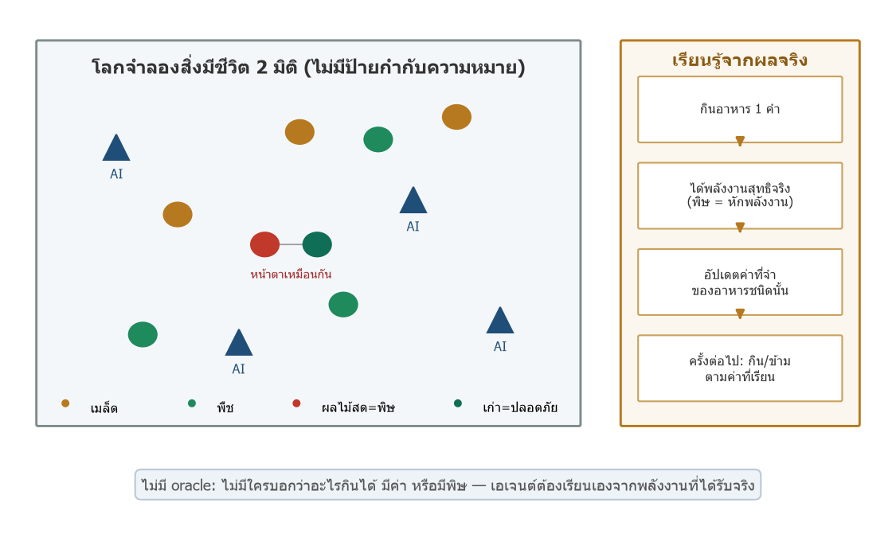
ภาพที่ 1 ภาพรวมโลกจำลอง 2 มิติที่ไม่มีป้ายกำกับ และวงจรการเรียนรู้จากพลังงานจริง
การเรียนคุณค่าอาหาร: เมื่อเอเจนต์กินอาหารหนึ่งคำ ระบบจะบันทึกพลังงานสุทธิที่ได้เข้าสู่ความจำคุณค่าอาหาร (food-value memory) ต่อชนิด เอเจนต์ตัดสินใจกินหรือข้ามโดยเทียบค่าที่จำได้กับเกณฑ์ความเลือกกิน (pickiness) คือจะข้ามอาหารที่มีค่าต่ำกว่าสัดส่วนที่กำหนดของอาหารที่ดีที่สุดที่รู้จัก
พิษ: อาหารบางชนิด (เช่น raw_fruit) ให้พลังงานสูงแต่มีพิษ เมื่อพิษเกินระดับที่ยีนทนได้ ระบบจะหักพลังงานสุทธิของคำนั้น (ผลเฉียบพลัน) ค่าที่หักจะไหลเข้าสู่ความจำคุณค่าอาหารเช่นเดียวกับอาหารทั่วไป เอเจนต์จึง "เรียนเลี่ยงได้เอง" โดยไม่ต้องเขียนกฎการเลี่ยงเพิ่ม
พิษตามอายุ: ระบบสามารถตั้งให้ความเป็นพิษของอาหารเปลี่ยนตามอายุของชิ้นอาหาร มีสามโหมด (เปิดใช้ได้ตามต้องการ ปิดแล้วผลเดิมไม่เปลี่ยน): (ก) พิษคงที่ (ข) พิษจางตามอายุ (สด=พิษ เก่า=ปลอดภัย) และ (ค) หน้าต่างปลอดภัยแบบไม่โมโนโทนิก (พิษ → ปลอดภัยช่วงหนึ่ง → พิษอีก เลียนแบบดิบ → สุก → เน่า)

3.4 ตัวแปรในการทดลอง
ประเภทตัวแปร | รายการ
ตัวแปรต้น | การเปิด/ปิดกลไกเรียนรู้คุณค่า; รูปแบบพิษ (คงที่/จางตามอายุ/หน้าต่างไม่โมโนโทนิก); ความถี่และความรุนแรงของพิษ; กฎการเรียนรู้
ตัวแปรตาม | จำนวนมื้ออาหารค่าต่ำที่กิน; ความน่าจะเป็นที่เลือกกินอาหารพิษ; สัดส่วนเอเจนต์ที่ถูกล่อ (lure); ความสามารถแยกช่วงปลอดภัย (discrimination)
ตัวแปรควบคุม | คอนฟิกโลกเดียวกันทั้งสองกลุ่ม; ซีดสุ่มเดียวกันเมื่อเทียบ; สภาพพลังงานเพียงพอ

ตารางที่ 2 ตัวแปรในการทดลอง

3.5 การทดลองที่ 1: การเรียนรู้คุณค่าอาหาร (รากฐาน)
วางเอเจนต์ในโลกที่มีอาหารสองชนิดไม่มีป้ายบอกคุณค่า คือ raw_seed (ค่าต่ำ) และ raw_plant (ค่าสูงกว่าประมาณ 5 เท่า) เปรียบเทียบสองกลุ่ม: กลุ่ม A ปิดการเรียนรู้ (กินแบบไม่สนใจคุณค่า) กับกลุ่ม B เปิดการเรียนรู้คุณค่า ทดลองสามระดับ: (1) ระดับประชากรหลายซีดเพื่อทดสอบสถิติ (2) ระดับรายตัวเพื่อดูว่าการเมินผูกกับการเคยชิมหรือไม่ (3) กลุ่มควบคุมปิดความจำในคอนฟิกรายตัวเดียวกัน

3.6 การทดลองที่ 2: การเลี่ยงพิษคงที่ (รากฐาน)
ใส่อาหารพิษที่มีพิษ คงที่ (ไม่เปลี่ยนตามอายุ) แล้ววัดความน่าจะเป็นที่เอเจนต์เลือกกินอาหารพิษนั้นตามเวลา และดูระดับรายตัวว่าการเลี่ยงสัมพันธ์กับยีนความทนพิษหรือไม่

3.7 การทดลองที่ 3: พิษตามอายุ (ข้อค้นพบหลัก)
ใช้แบบจำลองสองสภาพที่ชัดเจน: อาหารสด (อายุ 0) = มีพิษ พลังงานสุทธิ 2 (ต่ำกว่าอาหารปลอดภัยที่ 5) ส่วนอาหารเก่า (อายุถึงเกณฑ์) = ปลอดภัย พลังงานสุทธิ 10 โดยเอเจนต์มองไม่เห็นอายุของชิ้นอาหาร (เห็นแค่ว่าเป็น "ผลไม้") วัดสัดส่วนเอเจนต์ที่ถูกล่อให้จัดอาหารพิษเป็นอาหารดีที่สุด (lure) ที่ความถี่พิษต่าง ๆ และทดสอบซ้ำด้วยกฎการเรียนรู้ 4 แบบ จากนั้นทดสอบพิษแบบไม่โมโนโทนิก (มีหน้าต่างปลอดภัยช่วงกลาง) แล้ววัดความสามารถแยกช่วงปลอดภัย
หมายเหตุระเบียบวิธี: การทดลองเกี่ยวกับพิษ (ชุดที่ 2 และ 3) วัดใน *สภาพการเลือกซ้ำที่ควบคุม* คือให้เอเจนต์เผชิญอาหารซ้ำหลายครั้ง โดยใช้ฟิสิกส์พิษและกลไกการเรียนรู้ค่าอาหารตัวจริง แต่ ตัดปัจจัยการเดินหาอาหารเชิงพื้นที่ออกโดยตั้งใจ เพื่อแยกผลของ "การเรียนรู้" ออกจาก "การหาอาหาร" ให้เห็นชัด (ต่างจากการทดลองที่ 1 เรื่องคุณค่าอาหาร ที่รันในโลก 2 มิติเต็มโดยเอเจนต์เดินหาอาหารเอง) การแยกเช่นนี้เป็นการควบคุมตัวแปร ไม่ใช่การลดทอนความสมจริงของผล เพราะกลไกการเรียนรู้ที่ทดสอบเป็นตัวเดียวกัน
สรุปสามชุดการทดลองและเงื่อนไขแสดงในตารางที่ 3
ชุดการทดลอง | เงื่อนไขอาหาร/พิษ | สิ่งที่วัด
ที่ 1 (รากฐาน) | อาหาร 2 ชนิดค่าต่างกัน ไม่มีพิษ | การเลือกอาหารที่คุ้มค่ากว่า
ที่ 2 (รากฐาน) | อาหารมีพิษคงที่ | การเรียนเลี่ยงพิษ
ที่ 3 (ข้อค้นพบหลัก) | พิษเปลี่ยนตามอายุอาหาร (หายได้ + หน้าต่างปลอดภัย) | การถูกล่อ (lure) และการแยกช่วงปลอดภัย

ตารางที่ 3 ชุดการทดลองและเงื่อนไข

3.8 การวิเคราะห์ข้อมูลและสถิติ
• ระดับประชากร: เทียบจำนวนมื้ออาหารค่าต่ำ/มื้อพิษระหว่างกลุ่ม รายงานค่าเฉลี่ย ± ช่วงความเชื่อมั่น 95%
• การทดสอบนัยสำคัญ: ใช้ Mann-Whitney U (เหมาะกับกลุ่มตัวอย่างเล็กและไม่จำเป็นต้องแจกแจงปกติ) รายงาน effect size ด้วย Cliff's delta
• ระดับรายตัว: ตรวจว่าการเมินอาหารผูกกับการเคยชิมของแต่ละตัวหรือไม่
• การทำซ้ำ: รันหลายซีด (ผลพิษ 30 ซีด × 100 เอเจนต์) และยืนยันว่าปิดกลไกแล้วผลเดิมไม่เปลี่ยน (byte-identical)

บทที่ 4 ผลการทดลอง

4.1 องก์ที่ 1 — เอเจนต์เรียนเลือกอาหารที่คุ้มค่ากว่า
เมื่อเปิดกลไกเรียนรู้คุณค่า เอเจนต์เรียนได้ว่าค่าของ raw_seed เท่ากับ 50 ส่วน raw_plant เท่ากับ 250 (จากพลังงานที่ได้รับจริง) ด้วยเกณฑ์ความเลือกกิน 0.5 เอเจนต์จะข้ามอาหารที่ต่ำกว่า 125 (ครึ่งหนึ่งของอาหารดีที่สุด) ดังนั้น raw_seed (50) จึงต่ำกว่าเกณฑ์และถูกข้าม
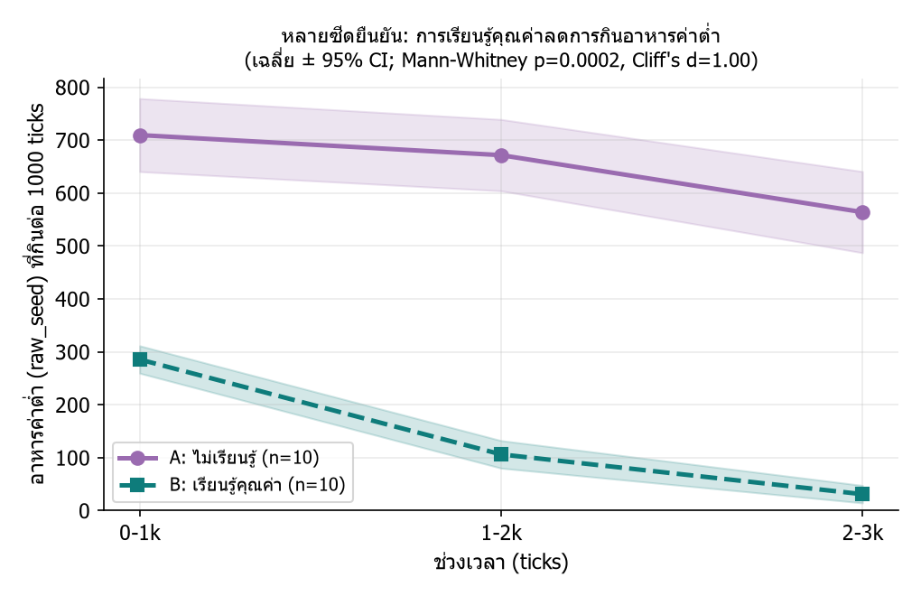
ภาพที่ 2 การเรียนรู้ลดการกินอาหารค่าต่ำ (หลายซีด, แถบ 95% CI)
การทดสอบระดับประชากรหลายซีดเปรียบเทียบกลุ่มปิดการเรียนรู้ (A) กับกลุ่มเปิด (B) ในคอนฟิกเดียวกัน พบว่ากลุ่ม B กินอาหารค่าต่ำ น้อยกว่า 4.6 เท่า ผลแยกขาดสมบูรณ์คือทุกซีดของกลุ่ม B กินน้อยกว่าทุกซีดของกลุ่ม A
กลุ่ม | ค่าเฉลี่ยมื้อ raw_seed ± 95% CI | สถิติ
A ปิดการเรียนรู้ | 1,945.3 ± 177.5 | Mann-Whitney U = 0
B เปิดการเรียนรู้ | 423.0 ± 46.6 | p = 0.0002
อัตราส่วน A/B | 4.6 เท่า | Cliff's delta = 1.00 (แยกขาด)

ตารางที่ 4 ผลการเรียนรู้คุณค่าอาหารระดับประชากร (กลุ่ม A 10 ซีด, กลุ่ม B 10 ซีด, 3000 ticks)
หลักฐานที่สำคัญที่สุดมาจากระดับรายตัว จากเอเจนต์ 12 ตัว มี 10 ตัวเริ่มเมิน raw_seed และทั้ง 10 ตัวล้วนเคยชิมทั้ง raw_seed และ raw_plant มาก่อน ส่วน 2 ตัวที่ยังไม่เคยชิม raw_plant ก็ยังไม่เมิน และ ไม่มีเอเจนต์แม้แต่ตัวเดียวที่เมิน `raw_seed` โดยไม่เคยชิมอาหารที่ดีกว่า (0 จาก 12)
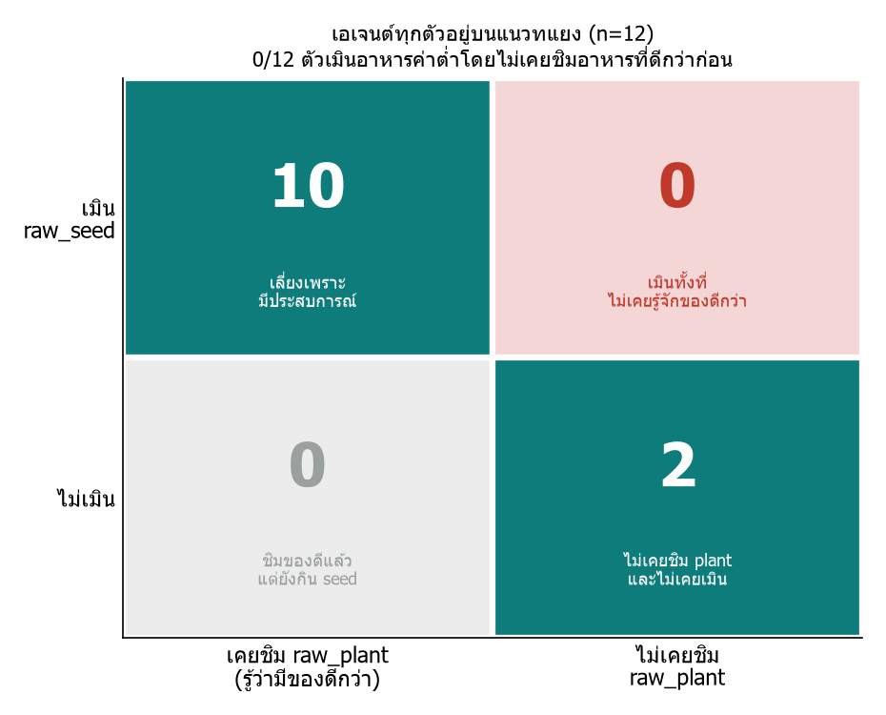
ภาพที่ 3 ไม่มีเอเจนต์เมิน seed โดยไม่เคยชิมอาหารที่ดีกว่า
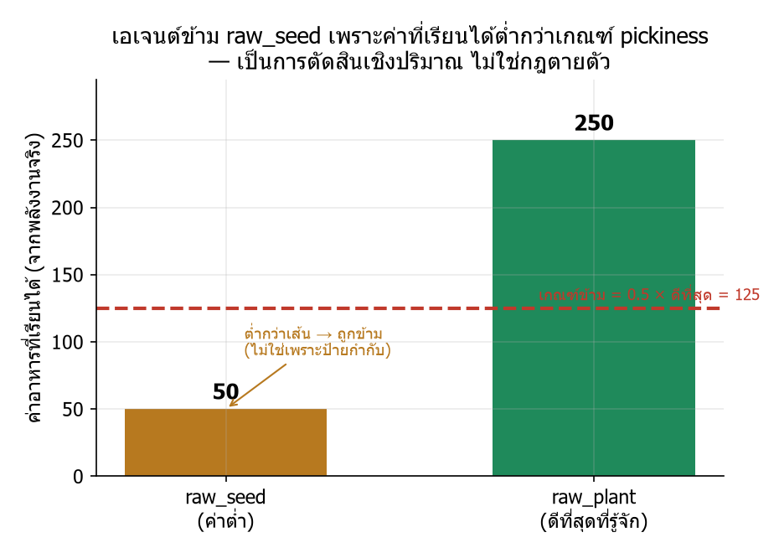
ภาพที่ 4 ค่าอาหารที่เรียนได้และเส้นเกณฑ์การข้าม
เมื่อทดสอบกลุ่มควบคุมที่ปิดความจำคุณค่าในคอนฟิกและซีดเดียวกัน เอเจนต์ไม่เมิน raw_seed เลย (0 จาก 12 ตัว) และกินอาหารค่าต่ำมากขึ้นประมาณ 3.5 เท่า ยืนยันว่าการเมินเกิดจากกลไกความจำจริง ไม่ใช่จากคอนฟิกหรือซีด สรุปได้ว่าการเปลี่ยนพฤติกรรมมาจากประสบการณ์ตรงรายตัว ไม่ได้ถูกเขียนฝังไว้ในโค้ด (สนับสนุน H1, H2, H3)

4.2 องก์ที่ 1 (ต่อ) — เอเจนต์เรียนเลี่ยงอาหารพิษคงที่ได้เอง
เมื่อใส่อาหารพิษที่มีพิษคงที่ เอเจนต์เริ่มจากการชิม (เพราะไม่มีป้ายบอก) แล้วเรียนเลี่ยงได้เอง ความน่าจะเป็นที่เลือกกินลดจากประมาณ 100% เหลือใกล้ 0% ภายในประมาณ 9 รอบ ในขณะที่ถ้าไม่มีกลไกเรียนรู้ ค่านี้คงที่ที่ 100%
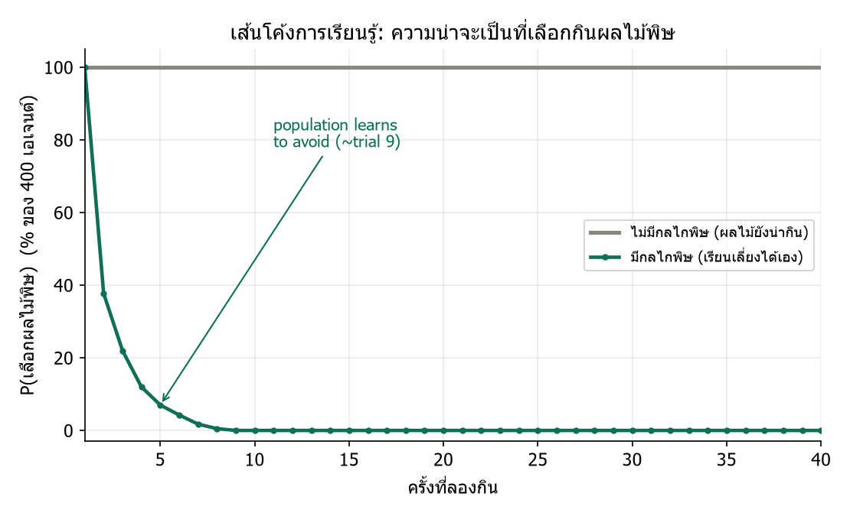
ภาพที่ 5 เอเจนต์เรียนเลี่ยงอาหารพิษคงที่ได้เอง
ระดับรายตัวพบว่าทุกตัวชิมพิษก่อนแล้วเลี่ยงในเวลาที่ต่างกันตามยีนความทนพิษ ตัวที่ทนต่ำเลี่ยงเร็ว ตัวที่ทนสูงกินต่อได้นานกว่า พฤติกรรมจึงถูกกำหนดโดยยีน ซึ่งเป็นฐานให้เกิดการคัดเลือกข้ามรุ่นได้ (สนับสนุน H4)
สรุปองก์ที่ 1: กลไก "เรียนจากพลังงานจริง" ทำงานถูกต้องและทำซ้ำได้ทั้งกับคุณค่าอาหารและพิษคงที่ — นี่คือรากฐานที่ทำให้ผลพลิกในองก์ที่ 2 น่าเชื่อถือ

4.3 องก์ที่ 2 — "พิษที่หายได้" ล่อให้เอเจนต์กินพิษมากขึ้น
เมื่อทำให้พิษเปลี่ยนตามเวลา คืออาหารสด = มีพิษ (พลังงานสุทธิ 2 ต่ำกว่าอาหารปลอดภัยที่ 5) แต่เก็บไว้ = หายพิษและพลังงานสูง (10) โดยเอเจนต์มองไม่เห็นอายุของชิ้นอาหาร เอเจนต์จึงเรียนได้แค่ ค่าเฉลี่ย ของสองสภาพ ซึ่งถูกดันให้สูงกว่าอาหารปลอดภัย ผลคือเอเจนต์จัดอาหารพิษเป็น "อาหารดีที่สุด" แล้วมุ่งกิน
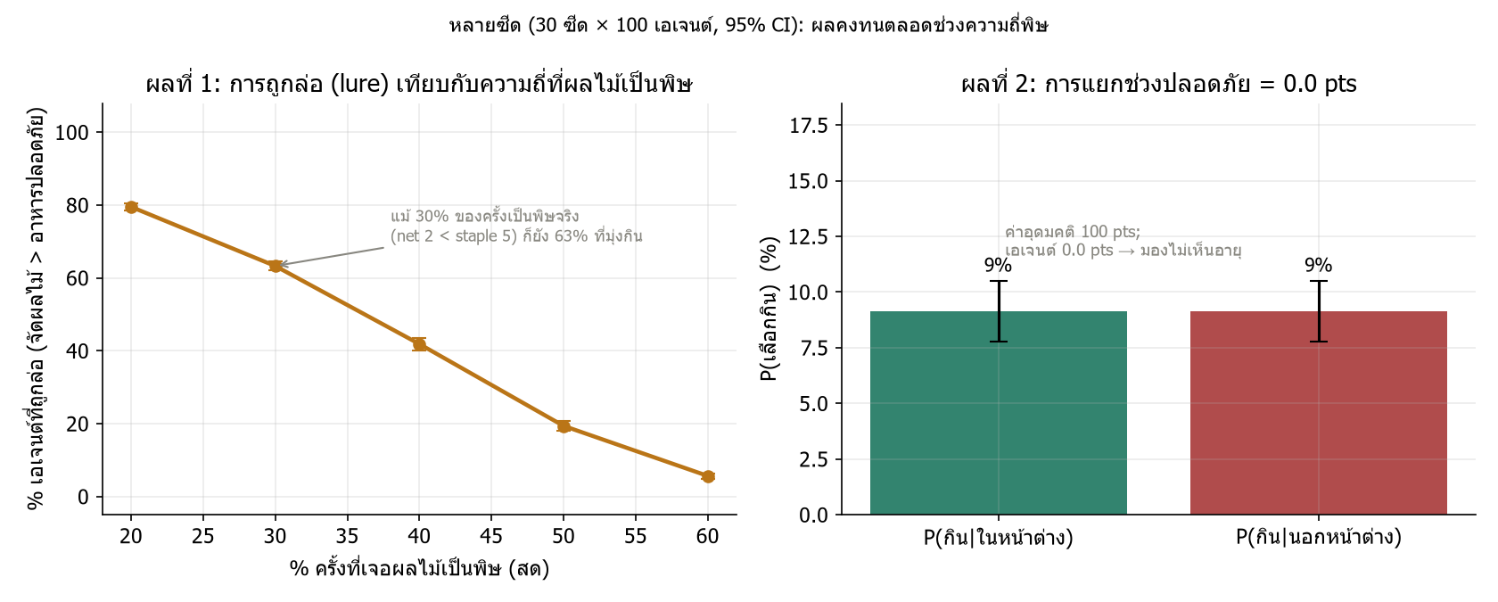
ภาพที่ 6 พิษที่หายได้ล่อให้เอเจนต์มุ่งกินพิษ (หลายซีด, 95% CI)
แม้พิษจะโผล่ถึง 30% ของครั้ง เอเจนต์ก็ยังถูกล่อให้มุ่งกิน 63% (และสูงถึง 80% เมื่อพิษโผล่นาน ๆ ครั้งที่ 20%) เทียบกับกลยุทธ์ที่ดีที่สุดซึ่งกินเฉพาะของเก่า (0% พิษ) เอเจนต์กลับกินพิษถึง 30% ของมื้อ และได้พลังงานเพียง 76% ของกลยุทธ์ที่ดีที่สุด
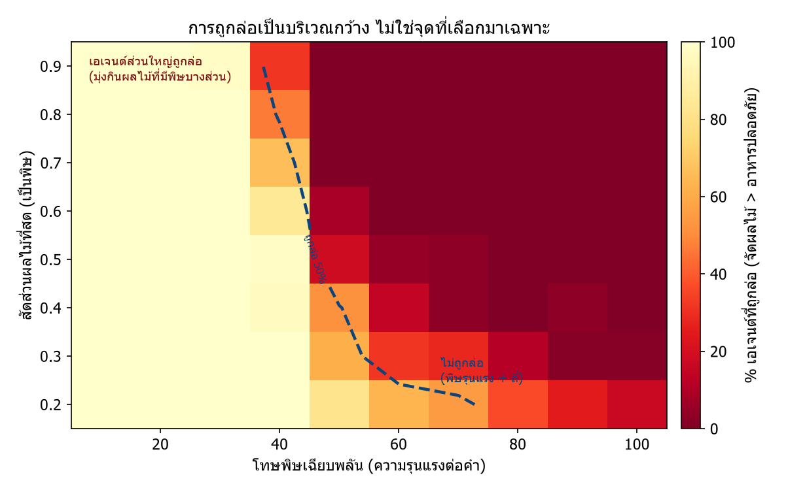
ภาพที่ 7 บริเวณการเกิด lure ทั่วช่วงพารามิเตอร์
การกวาดทั่วช่วง (ความรุนแรงพิษ × ความถี่พิษ) ยืนยันว่า lure เป็น บริเวณกว้าง ไม่ใช่จุดที่จูนมาเฉพาะ ปรากฏการณ์จะหายก็ต่อเมื่อพิษทั้งรุนแรงและถี่พร้อมกันเท่านั้น
เพื่อพิสูจน์ว่าปรากฏการณ์นี้ไม่ใช่ผลเฉพาะกฎการเรียนรู้ของเรา จึงทดสอบซ้ำด้วยกฎการเรียนรู้ 4 แบบ
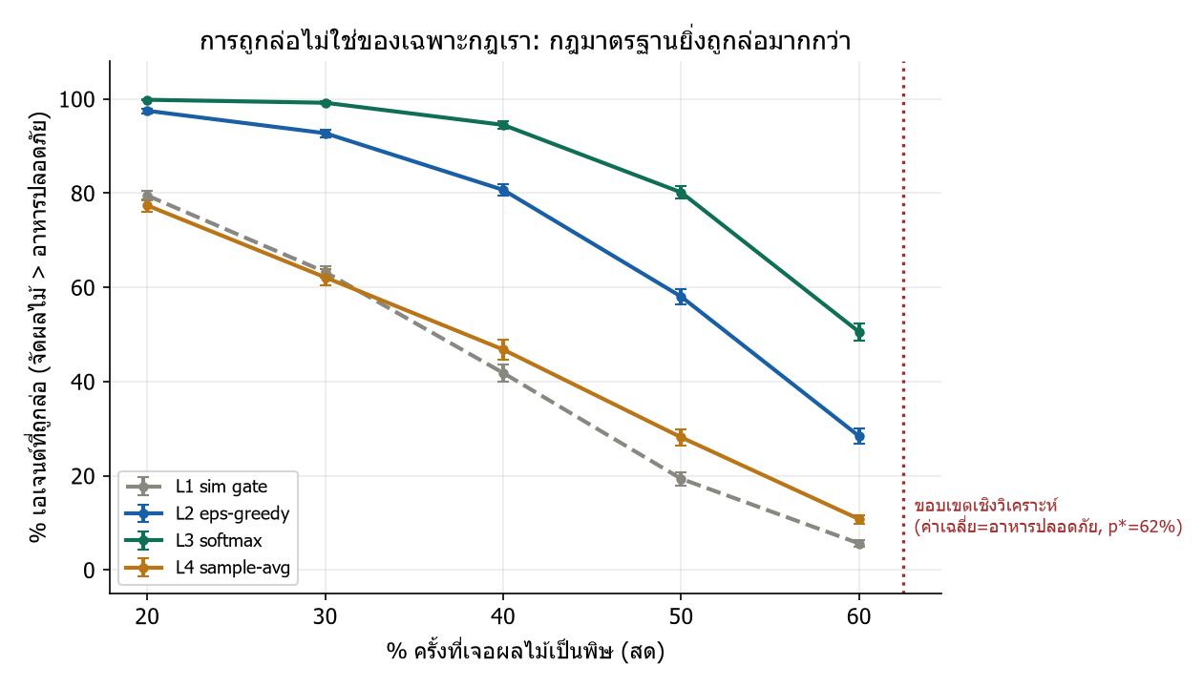
ภาพที่ 8 lure เกิดกับกฎการเรียนรู้ทั้ง 4 แบบ
ความถี่พิษ | ค่าเฉลี่ยผสม | gate | ε-greedy | softmax | sample-avg
20% | 8.4 | 80 | 98 | 100 | 77
30% | 7.6 | 63 | 93 | 99 | 62
40% | 6.8 | 42 | 81 | 94 | 47
50% | 6.0 | 19 | 58 | 80 | 28
60% | 5.2 | 6 | 28 | 51 | 11

ตารางที่ 5 สัดส่วนเอเจนต์ที่ถูกล่อ (%) ตามความถี่พิษและกฎการเรียนรู้ (30 ซีด × 100 เอเจนต์)
lure เกิดกับกฎการเรียนรู้ทุกแบบ และ แข็งขึ้น กับกฎที่สำรวจต่อ (softmax ถูกล่อสูงถึงประมาณ 99% ที่ความถี่พิษ 30%) เพราะกฎเหล่านี้ลู่เข้าค่าเฉลี่ยจริงที่สูงกว่าอาหารปลอดภัย จึงไม่ใช่ข้อบกพร่องเฉพาะระบบเรา (สนับสนุน H5)

4.4 องก์ที่ 2 (ต่อ) — พิษไม่โมโนโทนิก เล็งหน้าต่างปลอดภัยไม่ได้
เมื่ออาหารมีรูปแบบพิษ → ปลอดภัย (ช่วงอายุ 3–7) → พิษอีก (เลียนแบบดิบ → สุก → เน่า) เอเจนต์มีโอกาสกินในและนอกช่วงปลอดภัยเท่ากันทุกอายุ (ความสามารถแยกช่วง = 0.0 ± 0.0 เทียบกับค่าอุดมคติ 100) และ 60% ของมื้อเป็นพิษ
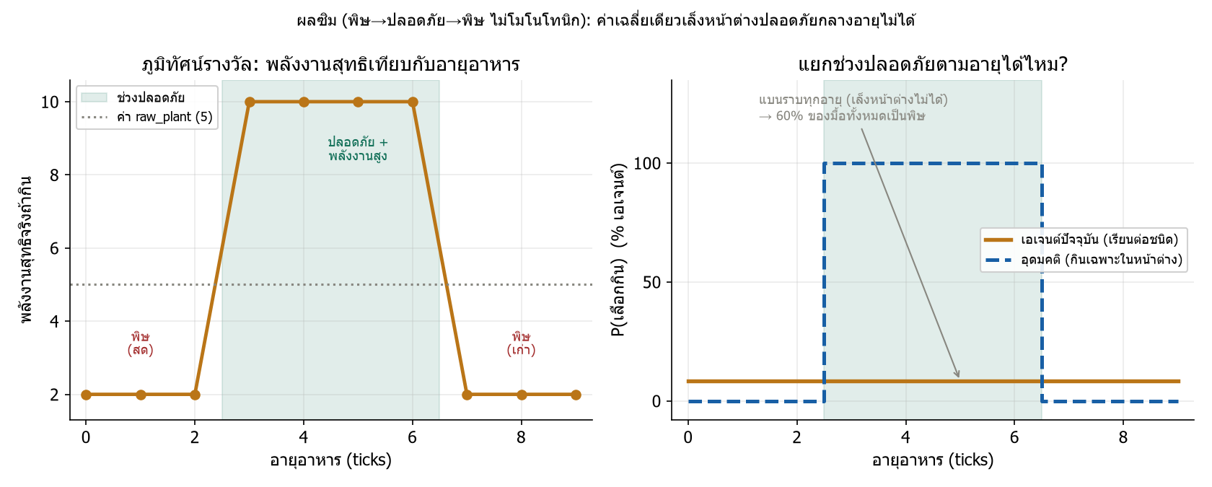
ภาพที่ 9 พิษไม่โมโนโทนิก เล็งหน้าต่างปลอดภัยไม่ได้
ผลที่แข็งที่สุด: ความสามารถแยกช่วง = 0 ไม่ขึ้นกับกฎการเรียนรู้ เพราะตัวประมาณค่าใด ๆ ที่จำค่าเป็น "ต่อชนิด" จะให้ค่าเดียวต่อชนิด การตัดสินใจจึงต้องเท่ากันทุกอายุโดยโครงสร้าง กฎง่าย ๆ ว่า "เก่ากว่า = ปลอดภัยกว่า" ก็ใช้ไม่ได้เพราะพิษไม่โมโนโทนิก

4.5 ความน่าเชื่อถือและการทำซ้ำ
ระบบผ่านการทดสอบอัตโนมัติ 93 จาก 93 รายการ ทุกกลไกใหม่เปิด/ปิดได้ และเมื่อปิดแล้วผลของระบบเดิมไม่เปลี่ยนแม้แต่บิตเดียว (byte-identical) ผลพิษทั้งหมดรัน 30 ซีด × 100 เอเจนต์ พร้อมช่วงความเชื่อมั่น 95% และทุกกราฟสร้างจากสคริปต์ที่บันทึกไว้และรันซ้ำได้

4.6 สรุปผลตามสมมติฐาน
สมมติฐาน | ผล
H1 ไม่มีความจำ → กินค่าต่ำต่อไป | สนับสนุน (กลุ่ม A และกลุ่มปิดความจำยังกินค่าต่ำมาก)
H2 เปิดความจำ → ลดการกินค่าต่ำ | สนับสนุน (ลด 4.6 เท่า, p = 0.0002)
H3 เปลี่ยนพฤติกรรมจากประสบการณ์ตรง | สนับสนุน (0/12 เมินโดยไม่เคยชิม)
H4 พิษคงที่ → เรียนเลี่ยงได้เอง | สนับสนุน (P(กิน) 100% → ~0%)
H5 พิษตามอายุ → การเรียนต่อชนิดรับมือไม่ได้ | สนับสนุน (ถูกล่อ 63% ที่พิษ 30%, แยกช่วง = 0)

ตารางที่ 6 สรุปผลตามสมมติฐาน

บทที่ 5 สรุป อภิปรายผล และข้อเสนอแนะ

5.1 สรุปผลการทดลอง
โครงงานแสดงว่า (1) เอเจนต์ในโลกที่ไม่มีป้ายกำกับ เรียนเลือกอาหารที่คุ้มค่ากว่าและเลี่ยงอาหารพิษได้เอง จากพลังงานจริง โดยพิสูจน์ด้วยหลายซีด สถิติ และกลุ่มควบคุม และ (2) เมื่ออันตรายเปลี่ยนตามเวลา การเรียนรู้แบบง่าย แพ้และถูกล่อเข้าหาพิษ — พิษที่หายได้ทำให้อาหารพิษน่ากินขึ้นโดยเฉลี่ย จนเอเจนต์ จัดผลไม้พิษเป็นอาหารดีที่สุด สูงถึง 63% (และ 99% กับกฎที่สำรวจต่ออย่าง softmax) ส่งผลให้กินพิษจริงราว 30% ของมื้อ และพิษไม่โมโนโทนิกทำให้เล็งช่วงปลอดภัยไม่ได้เลย (0%)

5.2 อภิปรายผล
จุดสำคัญคือความต่อเนื่องระหว่างสององก์ องก์แรกพิสูจน์ว่าเอเจนต์เรียน "ชนิด" ของสิ่งของได้เก่งมาก (คุณค่าอาหารและพิษคงที่) แต่พอความจริงย้ายไปอยู่ที่ "สภาพ" (อายุ/เวลา) ที่มองไม่เห็น ความเก่งเดิมกลับกลายเป็นกับดัก เพราะการจำค่าเป็น "ต่อชนิด" ทำให้เอเจนต์เฉลี่ยสองสภาพเป็นค่าเดียว ปรากฏการณ์ lure จึงไม่ใช่แค่ทำให้การเลี่ยง "หายไป" แต่ กลับด้าน การเลี่ยงให้กลายเป็นการมุ่งเข้าหา ทั้งนี้ผู้จัดทำไม่ได้อ้างว่าปัญหาการรับรู้ไม่สมบูรณ์เป็นเรื่องใหม่ (เป็นหลักการคลาสสิก) แต่สิ่งที่ใหม่คือการแสดงว่าการหายพิษกลับด้านพฤติกรรมในโลกไร้ป้ายกำกับ

5.3 หลักการที่ค้นพบและประโยชน์
คำถามตั้งต้นของโครงงานคือ "ปัญญาประดิษฐ์จะเรียนรู้เองได้ไหมถ้าไม่มีมนุษย์คอยปักป้าย" คำตอบมีสองชั้น: ทำได้จริง สำหรับสิ่งที่คงที่ (คุณค่าอาหาร พิษถาวร) แต่ ถูกหลอกอย่างรุนแรง เมื่ออันตรายซ่อนอยู่ใน "สภาพ" ที่เปลี่ยนตามเวลา (ถูกล่อ 63–99% แยกช่วงปลอดภัยได้ 0%) และทางแก้ไม่ใช่การกลับไปปักป้ายทุกอย่าง แต่คือการให้ปัญญาประดิษฐ์รับรู้ "สัญญาณบอกสภาพ"
ปัญญาประดิษฐ์ที่ตัดสินจาก "ชนิด" ของสิ่งของ จะพลาดเมื่ออันตรายขึ้นกับ "สภาพ" (อายุ/เวลา) ที่มองไม่เห็น ต้องยกระดับให้รับรู้และเรียนตาม "สภาพ" ด้วย
• ด้านความปลอดภัยของปัญญาประดิษฐ์: "อันตรายที่เกิดเป็นบางช่วง" อาจถูกประเมินต่ำและอันตรายกว่า "อันตรายที่คงที่" เพราะดึงค่าเฉลี่ยให้ดูดีแล้วล่อเข้าหา เป็นข้อควรระวังของการเรียนรู้แบบรางวัลเฉลี่ย
• ด้านหุ่นยนต์ในโลกที่เปลี่ยนแปลง (สำรวจ ภัยพิบัติ โรงงาน): การเรียนแบบเฉลี่ยอาจถูกหลอกให้เข้าหาอันตรายที่โผล่เป็นช่วง ๆ
• สอดคล้องกับชีววิทยา: อธิบายว่าทำไมสัตว์ต้องมี "สัญญาณจำแนก" (สี/กลิ่นความสุก) จึงจะกินของที่ปลอดภัยเป็นบางช่วงได้
• ใกล้ตัวคนไทย: ระบบเตือนภัยเห็ดพิษหรืออาหารหมักดองที่ปลอดภัยเป็นช่วงเวลา หากใช้ AI ที่เรียนแบบ "ค่าเฉลี่ย" อาจตัดสินผิดด้วยกลไก lure เดียวกับที่พบในงานนี้ — บทเรียนคือต้องออกแบบให้ AI รับรู้ "สภาพ/อายุ" ไม่ใช่แค่ "ชนิด"

5.4 ข้อจำกัดของการทดลอง
1. เป็นโมเดลนามธรรม ไม่ใช่ชีวเคมีจริง หน่วยพลังงาน/พิษยังไม่ได้เทียบกับสัตว์จริง
2. ผลรันในสภาพพลังงานเพียงพอ (อิ่ม) เพื่อแยกกลไกการเรียนรู้ — คำว่า "อันตรายกว่า" จึงหมายถึง ค่าที่รับรู้ ยังไม่ใช่การตายที่วัดได้ในประชากรที่แข่งขันจริง
3. พฤติกรรม "เก็บไว้ให้หายพิษก่อนกิน" (store-to-detoxify) ยังไม่ถูกสร้างและยังไม่แสดง เป็นเพียงการออกแบบและงานต่อไป
4. ความสามารถแยกช่วง = 0 เป็นผลเชิงโครงสร้างที่ไม่ขึ้นกับกฎ (แข็ง) แต่ *ขนาด* ของ lure ยังขึ้นกับกฎการเรียนรู้ (จึงเคลมเชิงทิศทาง/คุณภาพ)
5. การเลี่ยงอาหารในองก์ที่ 1 อาศัยเกณฑ์ความเลือกกิน (pickiness) ที่ออกแบบไว้ — เอเจนต์เรียน "ค่า" เองจากพลังงานจริง แต่ "กฎตัดสินข้าม" เป็นกลไกที่กำหนด อย่างไรก็ตาม กลุ่มควบคุมที่ปิดความจำ (เมิน 0/12) ยืนยันว่าความจำจำเป็น และปรากฏการณ์ lure ในองก์ที่ 2 ทดสอบข้ามกฎการเรียนรู้ 4 แบบ จึงไม่ผูกกับกฎเดียว

5.5 ข้อเสนอแนะและงานต่อไป
1. เพิ่ม "สัญญาณความสด" และค่าคุณค่าแบบ (ชนิด × สภาพ) เพื่อทดสอบว่าเอเจนต์แยกช่วงปลอดภัยได้ไหม
2. เพิ่มการเก็บอาหารเป็นชิ้นที่มีอายุ (larder) และการคัดเลือกข้ามรุ่น เพื่อทดสอบว่าพฤติกรรม "เก็บไว้ให้หายพิษก่อนกิน" จะเกิดเองจากวิวัฒนาการหรือไม่
3. ทดสอบในประชากรที่หิว/แข่งขันจริง เพื่อวัดต้นทุนต่อการอยู่รอด (fitness) ของการถูกล่อ

5.6 ข้อสรุปที่อ้างได้และที่ยังไม่ควรอ้าง
อ้างได้ | ยังไม่ควรอ้าง
เอเจนต์เรียนเลือกอาหารคุ้มค่า/เลี่ยงพิษคงที่ได้เองจากผลจริง (มีหลายซีด + control) | เอเจนต์ "เข้าใจ" ความหมายของอาหาร หรือมีเจตนา/รู้คิด
การเรียนต่อชนิดถูกล่อโดยพิษที่หายได้ และเกิดทั่วไปข้ามกฎการเรียนรู้ | เอเจนต์วางแผน/ตั้งใจกินพิษ หรือมีพฤติกรรมแปรรูปอาหารแล้ว
ความสามารถแยกช่วง = 0 เป็นผลเชิงโครงสร้าง (ไม่ขึ้นกับกฎ) | ต้นทุนการอยู่รอดของ lure (ยังไม่วัดในประชากรจริง)

ตารางที่ 7 ข้อสรุปที่อ้างได้และที่ยังไม่ควรอ้าง

5.7 บทสรุปสุดท้าย
โครงงานนี้แสดงว่าปัญญาประดิษฐ์เรียนรู้คุณค่าและพิษได้เองในโลกที่ไม่มีป้ายกำกับ — ตอบคำถามว่า "เรียนได้โดยไม่ต้องปักป้าย" ว่าทำได้จริง — แต่ก็เปิดเผยกับดักสำคัญ คือเมื่ออันตรายเปลี่ยนตามเวลา การเรียนรู้แบบง่ายกลับถูกหลอกให้ จัดอันตรายเป็นตัวเลือกอันดับหนึ่ง (สูงถึง 99% ของเอเจนต์) แล้วมุ่งเข้าหา ทั้งที่เลี่ยงอันตรายถาวรได้เก่ง จุดแข็งของงานคือความซื่อตรง ที่แยก "สิ่งที่พิสูจน์แล้ว" ออกจาก "สิ่งที่ยังเป็นข้อเสนอ" อย่างชัดเจน ซึ่งเป็นหัวใจของการทำวิทยาศาสตร์

บรรณานุกรม
1. Langton, C. G. (1989). *Artificial Life.* Addison-Wesley.
2. Bedau, M. A., et al. (2000). Open Problems in Artificial Life. *Artificial Life* 6(4).
3. Sims, K. (1994). Evolving Virtual Creatures. *SIGGRAPH '94*, 15–22.
4. Whitehead, S. D., & Ballard, D. H. (1991). Learning to perceive and act by trial and error. *Machine Learning* 7(1).
5. Kaelbling, L. P., Littman, M. L., & Cassandra, A. R. (1998). Planning and acting in partially observable stochastic domains. *Artificial Intelligence* 101.
6. Sutton, R. S., & Barto, A. G. (2018). *Reinforcement Learning: An Introduction* (2nd ed.). MIT Press.
7. Garcia, J., & Koelling, R. A. (1966). Relation of cue to consequence in avoidance learning. *Psychonomic Science* 4.

ภาคผนวก

ภาคผนวก ก: การทำซ้ำการทดลอง
การเรียนรู้คุณค่าอาหาร (องก์ที่ 1):
python scripts/plot_per_agent_food_value_figures.py --dump .codex-temp/food_tag_smoke.json --pickiness 0.5
python scripts/run_multiseed_food_value.py --seed-start 20260610 --n-seeds 10 --ticks 3000
python scripts/aggregate_food_value_multiseed.py --window 1000

พิษและพิษตามอายุ (องก์ที่ 2):
python scripts/make_aging_toxin_figures.py
python scripts/run_toxin_multiseed.py
python scripts/run_toxin_lure_sweep.py
python scripts/run_toxin_learner_comparison.py
python scripts/run_toxin_window_sim.py

โค้ดกลไกหลักอยู่ใน agents/agent.py, agents/body.py, world/metabolism.py, world/environment.py และชุดทดสอบใน tests/ (รวม 93/93 ผ่าน)

ภาคผนวก ข: หมายเหตุการจัดรูปแบบ
รายงานฉบับนี้จัดตามข้อกำหนด: กระดาษ A4 พิมพ์หน้าเดียว, ตัวอักษร TH SarabunPSK ขนาด 16, ระยะขอบบน/ซ้าย 3.18 ซม. และล่าง/ขวา 2.54 ซม. บทที่ 1–5 รวมกันไม่เกิน 30 หน้า และภาคผนวกไม่เกิน 10 หน้า

